Sziasztok,
Ez én vagyok.. Bébi Fóka.
Norvégiában és Kanadában egy új irányzata van a túrizmusnak. Lényege , megölni a bébifókákat. " vadászat " mondják és ez egy " sport ".
Norway and Canada have a new kind of tourism. Killing baby seals!!!! They call it "hunting" and it's a sport
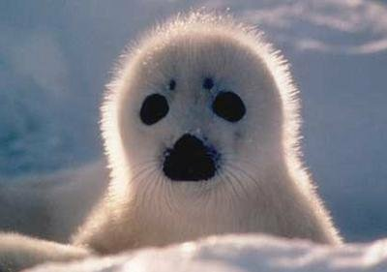
Te akarod űzni ezt a sportot??
You want to call this sport ??
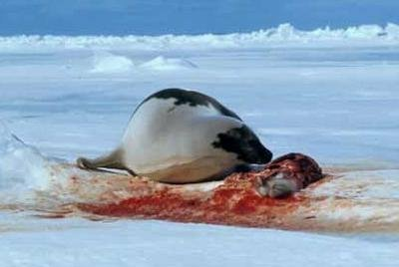
Ő egy sportoló???
Is he a sportsman???
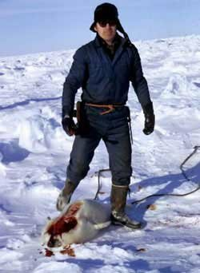
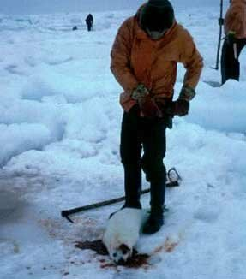
Miért?
Why?
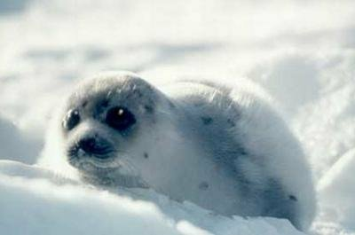
Csak te vagy a reménységünk!!!
You're our only hope !!!
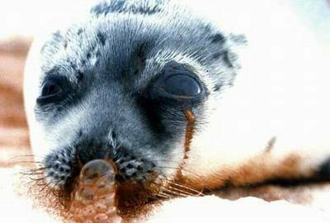
Kérlek állítsd ezt meg. Ezt a barbarizmust nem szabadna elkövetni a mi társadalmunkban
Please let it stop. This barbarism shouldn't be possible in our society
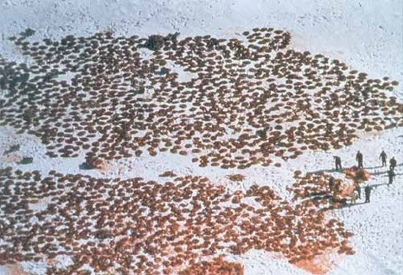
Ne fordíts hátat nekünk, mi olyan védtelenek vagyunk, nekünk nincsenek puskáink, kérlek segits rajtunk..!!
Don't turn your back on us, we are so defenseless, we have no guns, please help us..!!!
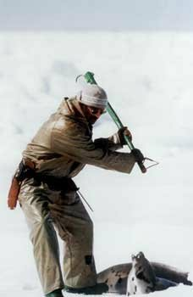
Tudom ez a kép fájdalmasnak tűnik neked, de mi érezzük a fájdalmat..!! Minket lemészárolnak könyörtelen emberek,és ez folytatódik tovább úgy mint most.!!
I know these images seem painful for you, but we feel the pain...!! We are being slaughtered by ruthless people and it's going on RIGHT NOW...!!!
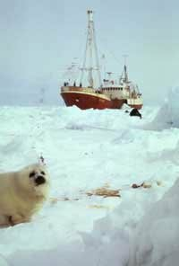
Ki jogosítja fel őket arra , hogy megöljenek bennünket. Ki az aki dönthet élet és halál fölött
What gives him the right to kill us. Who is he to decide about life and death
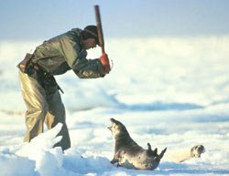
Miféle sport ez?? Én nem bántottam senkit..!! Én nem csináltam semmit csak úszkáltam, és most halott vagyok...!!!
What kind of sport is this..?? I didn't harm anyone..!! I was just swimming around doing nothing, now I'm dead...!!
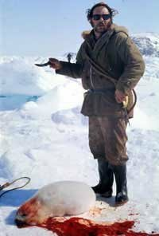
Kérlek segíts nekem , és a barátaimnak..!!!
Please help me and my friends...!!!
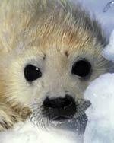
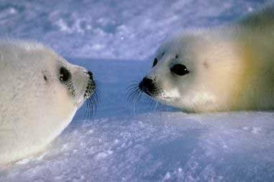
Megteheted azt, hogy nem veszel tudomást ezekről a képekről?? Ha csendben maradsz és nem teszel semmit bűntárssá válsz..!!
You can't just ignore these images..?? Keep silent and doing nothing makes you guilty...!!
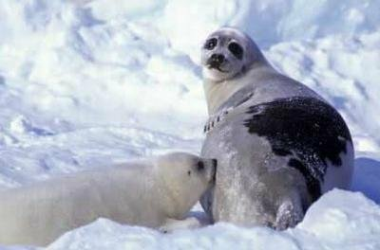
Kérlek segíts rajtunk..!!
Please help us...!!
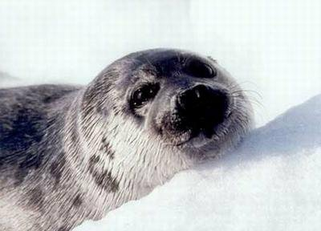
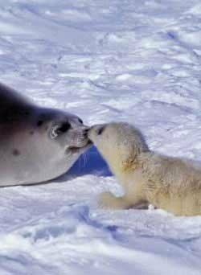
Kérlek ne hagyj minket magunkra...!!!
Please don't leave us alone...!!
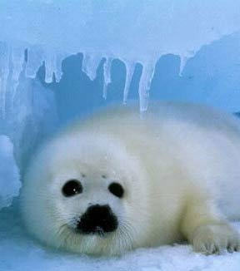
STOP THE KILLING OF SEALS
ÁLLÍTSD MEG A FÓKÁK MEGÖLÉSÉT
Állást foglalhatsz arról, hogy továbbítod ezt a levelet annyi embernek amennyinek csak tudod.
HIVD FEL A VILÁG VEZETŐINEK FIGYELMÉT EZEKRE A GYILKOSOKRA
You can make a statement by forwarding this mail
to as many people as you can.
Bring these murderers to the attention
of world le aders.

